**SMLOUVA O DÍLO**

uzavřená v souladu s ustanovením § 2586 násl. zákona č. 89/2012 Sb., občanský zákoník, ve znění pozdějších předpisů (dále jen „**OZ**“), mezi následujícími smluvními stranami (dále jen „**Smlouva**“):

1. **SMLUVNÍ STRANY**
   1. **Objednatel:**

Název: **Gymnázium, Praha 5, Na Zatlance 11**

se sídlem: Na Zatlance 11, 150 00 Praha 5

IČO: 613 85 271

ID datové schránky: hdpzb4b

zastoupená: Mgr. Dagmar Škorpíkovou, ředitelkou

(dále jen jako „**Objednatel**“)

* 1. **Zhotovitel:**

Název: EKOLA group, spol. s r.o.

se sídlem: Mistrovská 558/4, 108 00 Praha 10

IČO: DIČ:

63981378

CZ63981378

ID datové schránky: w863a8d

Ing. Věrou Ládyšovou, jednatelkou společnosti

zastoupená:

(dále jen jako „**Zhotovitel**“)

(Objednatel a Zhotovitel společně dále též „**Smluvní strany**“ nebo každý jednotlivě jako „**Smluvní strana**“)

1. **ZÁKLADNÍ USTANOVENÍ**
   1. Podkladem pro uzavření Smlouvy je nabídka Zhotovitele ze dne 7.7.2025 (dále jen „**nabídka**“) podaná ve veřejné zakázce nazvané **„Zhotovení prostorové akustiky v aule školy“** (dále jen „**VZ**“), zadávané Objednatelem v souladu s ustanovením § 31 zákona č. 134/2016 Sb., o zadávání veřejných zakázek, ve znění pozdějších předpisů (dále jen „**ZZVZ**“).
   2. Zhotovitel prohlašuje, že je odborně způsobilý k řádnému provedení předmětu plnění dle této Smlouvy.
   3. Účelem této smlouvy je zajištění stavebních a konstrukčních prací při úpravě akustiky auly Objednatele dle projektové dokumentace, která je přílohou této Smlouvy.
2. **PŘEDMĚT PLNĚNÍ**
   1. Předmětem plnění této Smlouvy je závazek Zhotovitele provést pro Objednatele na svůj náklad a nebezpečí dílo spočívající v provedení stavebních prací souvisejících s úpravami akustiky auly, a to vše tak, jak je specifikováno v této smlouvě a jejích přílohách (dále jako „**dílo**“ nebo „**plnění**“).
   2. Podrobný rozsah plnění je určen zejména Přílohou č. 1 této Smlouvy (položkový rozpočet) a Přílohou č. 2 této Smlouvy (projektová dokumentace).
   3. Zhotovení díla zahrnuje i následující práce a činnosti Zhotovitele:
3. zajištění a provedení všech opatření organizačního a technologického charakteru k řádnému provedení díla;
4. veškeré práce a dodávky související s řádnou realizací díla a s bezpečnostními opatřeními na ochranu osob a majetku;
5. zajištění bezpečnosti práce a ochrany životního prostředí;
6. uvedení všech povrchů dotčených realizací díla a okolí do původního stavu (např. přístupové cesty apod.), a to včetně poškození, která při realizaci nebo v souvislosti s realizací díla Zhotovitel způsobil,
7. provádění průběžného každodenního úklidu přístupových cest k místu plnění díla a provedení celkového úklidu místa plnění a přístupových cest k místu plnění před předáním a převzetím díla;
8. pořízení dokumentace skutečného provedení díla; v případě, že při provádění díla dojde k potřebě změny oproti požadavkům této smlouvy, je Zhotovitel povinen projednat potřebnou změnu s Objednatelem a provést ji až po písemném odsouhlasení Objednatelem.
   1. Zhotovitel prohlašuje, že se dostatečně seznámil s místem plnění pro řádné provedení díla dle této Smlouvy.
   2. Objednatel se zavazuje převzít dílo provedené bez vad či pouze s vadami, které nebrání jeho řádnému užívání, a zaplatit za poskytnuté plnění Zhotoviteli za dohodnutých podmínek cenu dle čl. 4. této Smlouvy. Vadami nebránícími řádnému užívání díla se rozumí pouze drobné ojedinělé vady, které samy o sobě ani ve spojení s jinými nebrání užívání díla funkčně nebo esteticky, ani jeho užívání podstatným způsobem neomezují.
9. **KUPNÍ CENA A PLATEBNÍ PODMÍNKY**
   1. Celková cena za provedení předmětu plnění bez DPH činí **867 038,25 Kč.**

DPH ve výši 21 % činí **182 078,03 Kč.**

Celková cena za provedení předmětu plnění včetně DPH **1 049 116,28 Kč.**

(celková cena vč. DPH dále jen „**Kupní cena**“)

* 1. Kupní cena dle odst. 1 je dána součtem cen jednotlivých položek oceněných v položkovém rozpočtu, který tvoří Přílohu č. 1 této Smlouvy.
  2. V Kupní ceně jsou zahrnuty veškeré náklady Zhotovitele nezbytné pro řádné a včasné splnění celého předmětu plnění této Smlouvy, a to včetně nákladů na dopravu. Sjednaná Kupní cena je nejvýše přípustná a nepřekročitelná.
  3. Objednatel se zavazuje zaplatit Kupní cenu na základě daňového dokladu (dále jen „**faktura**“), vystaveného a doručeného Zhotovitelem Objednateli. Smluvní strany se dohodly, že Zhotovitel je oprávněn požadovat po Objednateli úhradu zálohové faktury vystavené ve výši ceny materiálu dle Přílohy č. 1 (položkový rozpočet) této Smlouvy.
  4. Objednatel se zavazuje uhradit zálohovou fakturu dle předchozího odstavce, přičemž zbylou část Kupní ceny, tj. rozdíl mezi Kupní cenou sjednanou v této Smlouvě a již uhrazenou zálohou, je Objednatel povinen zaplatit Zhotoviteli na základě konečné faktury vystavené Zhotovitelem po řádném předání a převzetí díla bez vad a nedodělků po vyhotovení protokolu dle čl. 5.5 Smlouvy.
  5. Splatnost faktur činí 30 dnů od doručení faktury Objednateli. Faktury budou odeslány Objednateli v písemné formě na emailovou adresu [dagmar.skorpikova@zatlanka.cz.](mailto:dagmar.skorpikova@zatlanka.cz)
  6. Zhotovitel se zavazuje, že jím vystavená faktura bude obsahovat všechny náležitosti řádného daňového dokladu dle příslušných právních předpisů.
  7. V případě, že faktura nebude mít odpovídající náležitosti, je Objednatel oprávněn zaslat ji v době splatnosti zpět Zhotoviteli k doplnění, aniž se tak dostane do prodlení se splatností. Důvody vrácení sdělí Objednatel Zhotoviteli písemně zároveň s vrácenou fakturou. V závislosti na povaze závady je Zhotovitel povinen fakturu, včetně jejích příloh, opravit nebo vyhotovit novou. Doba splatnosti počíná běžet znovu od opětovného doručení náležitě doplněné či opravené faktury.
  8. V souladu s nařízením Evropského parlamentu a Rady EU 2016/679 ze dne 27. dubna 2016 o ochraně fyzických osob v souvislosti se zpracováním osobních údajů a o volném pohybu těchto údajů a o zrušení směrnice 95/46/ES (GDPR) a taktéž v souladu s příslušným nařízením ředitele Magistrátu hl. m. Prahy k zajištění povinnosti uveřejňovat smlouvy prostřednictvím registru smluv nesmí faktura v rozsahu a předmětu plnění obsahovat osobní údaje fyzických osob jako například jméno a příjmení fyzické osoby, datum narození, číslo jejího bankovního účtu a její kontaktní údaje (telefon, e-mail), DIČ fyzické osoby podnikající. V případě, že tyto osobní údaje budou v rozsahu a předmětu plnění faktury uvedeny, musí být následně tyto údaje při zveřejňování informací pro občany v systému otevřených dat a v registru smluv anonymizovány.

1. **MÍSTO A DOBA PLNĚNÍ A PŘEDÁNÍ DÍLA**
   1. Místem plnění je budova Objednatele na adrese: Gymnázium Na Zatlance 11, 150 00 Praha 5.
   2. Doba plnění dle této Smlouvy je stanovena následujícím způsobem:
2. Zhotovitel zahájí plnění bezprostředně po zveřejnění Smlouvy v registru smluv v souladu s čl. 11.2 této Smlouvy, nejpozději však do 10 dnů od výzvy Objednatele, v níž by byl o zveřejnění Smlouvy informován.
3. Zhotovitel se zavazuje provést předmět plnění v celém rozsahu stanoveným Smlouvou **nejpozději do 31. 10. 2025**, přičemž je povinen v této lhůtě zajistit i odstranění zařízení staveniště a vyklizení celého staveniště.
   1. Zhotovitel je oprávněn dílo na místě plnění realizovat v pracovních dnech od 7.00 do 19.00 hod., mimo tuto sjednanou dobu lze dílo realizovat pouze po předchozím souhlasu Objednatele.
   2. V případě, že Objednatel, osoba vykonávající za Objednatele technický dozor nebo jiná k tomu oprávněná osoba (např. oblastní inspektorát práce) přeruší práce na díle z důvodu porušení pravidel bezpečnosti a ochrany zdraví při práci, toto přerušení nebude mít vliv na lhůtu plnění sjednanou dle tohoto čl. 5.2. písm. b. Smlouvy.
   3. Závazek Zhotovitele provést dílo je splněn jeho řádným dokončením a předáním dokončeného díla Objednateli. Dílo se považuje za řádně dokončené, nevykazuje-li vady a nedodělky. Objednatel se zavazuje převzít dílo provedené bez vad či pouze s vadami, které nebrání jeho řádnému užívání. Vadami nebránícími řádnému užívání díla se rozumí pouze drobné ojedinělé vady, které samy o sobě ani ve spojení s jinými nebrání užívání díla funkčně nebo esteticky, ani jeho užívání podstatným způsobem neomezují. Převzetím díla s vadami, které nebrání užívání díla, není dotčena povinnost Zhotovitele dílo řádně (bezvadně) dokončit ve sjednané lhůtě.
   4. Je-li pro řádné provedení díla potřeba provést zkoušky dle platných právních předpisů

a technických norem, je Zhotovitel povinen tyto zkoušky provést nebo jejich provedení zabezpečit. Úspěšné provedení těchto zkoušek je podmínkou převzetí díla Objednatelem.

* 1. Doklady o řádném provedení díla dle technických norem a předpisů, o provedených zkouškách, revizích, atestech a další dokumentaci podle této Smlouvy včetně prohlášení o shodě (je-li u jednotlivých výrobků vyžadováno) Zhotovitel předá Objednateli při předání díla. Pokud Zhotovitel Objednateli doklady dle předchozí věty nepředá, Objednatel dílo nepřevezme. Předáním díla Objednateli není Zhotovitel zbaven povinnosti doklady na výzvu Objednatele doplnit.
  2. Dílo je převzato vyhotovením písemného protokolu podepsaným oprávněnými zástupci obou Smluvních stran. Protokol bude obsahovat zejména následující:

1. označení protokolu o předání a převzetí díla,
2. název a sídlo Zhotovitele a Objednatele,
3. označení Smlouvy,
4. datum předání a převzetí díla,
5. stav díla v okamžiku jeho předání a převzetí (příp. uvedení vytknutých vad a nedodělků),
6. seznam předaných dokladů díla Objednateli.
7. **PRÁVA A POVINNOSTI SMLUVNÍCH STRAN**
   1. Objednatel je povinen poskytnout Zhotoviteli nezbytnou součinnost k provedení díla, zejména umožnit osobám provádějícím dílo vstup na místo plnění v době plnění sjednané touto Smlouvou a dále je Objednatel povinen řádně provedené dílo převzít a Zhotoviteli uhradit sjednanou Kupní cenu.
   2. Objednatel je dále oprávněn kontrolovat provádění díla. Kontrola bude prováděna průběžně Objednatelem a jím pověřenými osobami.
   3. Objednatel je pro Zhotovitele povinen zajistit za účelem řádného výkonu činností dle této Smlouvy odpovídající dodávky el. energie, vody a ponese úhradu nákladů těchto médií. Objednatel pro Zhotovitele rovněž zajistí prostor pro úschovu nářadí a materiálů potřebných k provádění díla.
   4. Zhotovitel se zavazuje provést dílo řádně dle podmínek této Smlouvy. Dále je povinen se řídit při plnění této Smlouvy obecně platnými předpisy a pokyny Objednatele, které mu budou zadávány v průběhu plnění Smlouvy.
   5. Zhotovitel je povinen při plnění povinností vyplývajících z této Smlouvy postupovat samostatně, odborně a s vynaložením veškeré potřebné péče k dosažení žádoucího výsledku plnění Smlouvy. Zhotovitel je povinen mít nejpozději v den předcházející dni podpisu této Smlouvy uzavřenou pojistnou smlouvu, jejímž předmětem je pojištění proti škodám způsobeným jeho činností, včetně možných škod způsobených pracovníky Zhotovitele, a to po celou dobu provádění díla ve výši nejméně 10.000.000 Kč. Zhotovitel se zavazuje, že po celou dobu trvání této Smlouvy do doby protokolárního předání díla bez vad a nedodělků bude pojištěn ve smyslu tohoto ustanovení a že nedojde ke snížení pojistné částky pod částku uvedenou v předchozí větě.
   6. Dílo nebo jeho část vykazující prokazatelný nesoulad s touto Smlouvou, jejími přílohami či pokyny Objednatele je Zhotovitel povinen na žádost Objednatele ve formě zápisu do stavebního deníku v přiměřené lhůtě odstranit. V případě, že tak Zhotovitel neučiní, je Objednatel oprávněn odstranit uvedené nedostatky třetí osobou na náklady Zhotovitele.
   7. Zhotovitel je povinen upozornit Objednatele na nevhodnou povahu jeho pokynů, pokud taková situace nastane.
   8. Zhotovitel se zavazuje, že dílo bude mít obvyklé vlastnosti bezvadného díla obdobného charakteru jako dílo dle této Smlouvy, zejména bude mít vlastnosti stanovené touto Smlouvou, vč. jejích příloh a technickými normami, které se vztahují k materiálům a pracím prováděným na základě této Smlouvy. Bude-li v rámci plnění díla dodáváno zboží (např. materiál nebo zařizovací předměty), Zhotovitel se zavazuje, že toto zboží bude dodáno nové, nepoužité.
   9. Zhotovitel zajistí, aby při realizaci díla nedošlo k poškození či zcizení majetku Objednatele ani poškození či zcizení majetku jiných osob. O těchto povinnostech je Zhotovitel povinen poučit osoby podílející se na realizaci díla (své zaměstnance).
   10. Zhotovitel zajistí dodržování pravidel bezpečnosti a ochrany zdraví při práci (dále jen „**BOZP**“) při plnění této Smlouvy a o pravidlech BOZP poučí osoby, které budou dílo provádět.
   11. Zhotovitel je povinen umožnit Objednateli, technickému dozoru a příslušným orgánům státní správy provedení kontroly realizace díla.
   12. Zhotovitel je povinen vést stavební deník sloužící jako doklad o průběhu provádění díla. Ve stavebním deníku budou zapsány všechny skutečnosti rozhodné pro plnění této Smlouvy, zejména údaje o časovém postupu prací, jejich množství, jakosti a bezpečnostních opatřeních.
   13. Zhotovitel se zavazuje, že stavební deník bude trvale, po celou dobu provádění díla dle této Smlouvy, uložen na místě plnění. Po odstranění veškerých vad a nedodělků díla dle této Smlouvy a po převzetí díla Objednatelem předá Zhotovitel Objednateli originál stavebního deníku.
   14. Denní záznamy ve stavebním deníku čitelně zapisuje a podepisuje osoba pověřená vedením realizace díla, popřípadě její zástupce zásadně v den, kdy byly práce provedeny

nebo kdy nastaly skutečnosti, které jsou předmětem zápisu. Při denních záznamech nesmí být vynechána volná místa.

* 1. Objednatel a technický dozor mají právo nahlížet do stavebního deníku a k záznamům v něm uvedeným připojovat svá stanoviska (souhlas, námitky, připomínky atd.). V případě, kdy osoba oprávněná vedením stavebního deníku za Zhotovitele nesouhlasí s provedeným záznamem Objednatele, technického dozoru, je povinna připojit k záznamu do tří pracovních dnů své vyjádření. V opačném případě se má za to, že Zhotovitel s obsahem záznamu souhlasí.
  2. Zhotovitel je povinen uložit průpis denních záznamů odděleně od originálu tak, aby byly k dispozici v případě ztráty nebo zničení stavebního deníku. Zhotovitel je povinen stavební deník chránit před odcizením a poškozením. Stavební deník musí být k dispozici Objednateli.
  3. Žádný záznam v stavebním deníku nelze považovat za změnu této smlouvy.

1. **ODPOVĚDNOST ZA VADY, ZÁRUKA ZA JAKOST, ODPOVĚDNOST ZA ŠKODU**
   1. Zhotovitel se zavazuje, že dílo bude mít obvyklé vlastnosti bezvadného díla obdobného charakteru jako dílo dle této Smlouvy, zejména bude mít vlastnosti stanovené touto Smlouvou a technickými normami, které se vztahují k materiálům a pracím prováděným na základě této Smlouvy, a bude způsobilé k neomezenému užívání k účelu dle této Smlouvy.
   2. Zhotovitel poskytuje Objednateli na provedené dílo záruku za jakost (dále jen „**záruka**“) ve smyslu § 2619 a § 2113 a násl. OZ, a to v délce **5 let** ode dne převzetí díla Objednatelem (dále jen „**záruční doba**“).
   3. Záruční doba začíná běžet dnem převzetí díla Objednatelem. Záruční doba se staví po dobu, po kterou nemůže Zadavatel dílo řádně užívat pro vady, za které nese odpovědnost Zhotovitel. Pro nahlašování a odstraňování vad v rámci záruky platí podmínky uvedené v odst. 6 a násl. tohoto článku Smlouvy.
   4. Plnění poskytované Zhotovitelem dle této Smlouvy má vadu, neodpovídá-li této Smlouvě (zejména Příloze č. 2 – projektové dokumentaci). Objednatel je oprávněn uplatňovat práva z vad díla, a to bez zbytečného odkladu po jejich zjištění.
   5. Vady díla, které se projeví v průběhu záruční doby, budou Zhotovitelem odstraněny bezplatně.
   6. Veškeré vady díla bude Objednatel povinen uplatnit u Zhotovitele bez zbytečného odkladu poté, kdy vadu zjistil, a to formou písemného oznámení (za písemné oznámení se považuje i oznámení prostým e-mailem na adresu Zhotovitele [ekola@ekolagroup.cz](mailto:ekola@ekolagroup.cz), obsahujícího specifikaci zjištěné vady.
   7. Zhotovitel je povinen vady odstranit do 5 pracovních dnů od reklamace Objednatele. Záruka se nevztahuje na vady způsobené zaviněným jednáním Objednatele anebo způsobené vyšší mocí ve smyslu § 2913 OZ (k definici vyšší moci viz čl. 7.10 této Smlouvy).
   8. Zhotovitel odpovídá za škodu, která vznikne porušením jeho povinností při plnění předmětu Smlouvy Objednateli a obecně platných předpisů.
   9. Zhotovitel je povinen na výzvu Objednatele způsobenou škodu nahradit.
   10. Pro účely této Smlouvy se vyšší mocí ve smyslu § 2913 OZ rozumí událost či okolnost, která nastane po uzavření Smlouvy, je objektivně mimo kontrolu Smluvní strany, nebyla při sjednávání Smlouvy rozumně předvídatelná a nelze jí zabránit ani jejím následkům předejít při vynaložení veškeré odborné péče. Jedná se tak zejména, nikoliv však výlučně, o **(i)** živelní pohromy (povodeň, zemětřesení, orkán, sesuv půdy, požár způsobený bleskem), **(ii)** epidemie/pandemie a navazující akty orgánů veřejné moci (lock-down, karanténa, omezení pohybu/dovozu), **(iii)** válka, občanské nepokoje či teroristické činy, **(iv)** vládní embargo, plošné omezení kritické infrastruktury (voda, energie, telekomunikace), **(v)** masivní kybernetické útoky bránící provozu stavebních technologií či řízení stavby. Pro vyloučení pochybností se za vyšší moc se nepovažuje zvýšení cen stavebních materiálů, nedostatek pracovní síly, stávka způsobená Zhotovitelem nebo jeho subdodavateli, ani nepřízeň počasí obvyklá pro lokalitu plnění dle této Smlouvy.
   11. Smluvní strana, která se na událost vyšší moci dle předchozího odstavce odvolává, že povinna ji písemně oznámit druhé Smluvní straně bez zbytečného odkladu, nejpozději však do 3 pracovních dnů od okamžiku, kdy se o ní dozvěděla, s uvedením předpokládaného dopadu na termíny plnění a navrhovanými opatřeními pro zmírnění následků. Po dobu trvání události vyšší moci a přiměřenou dobu po jejím odpadnutí se termín dokončení díla prodlužuje o dobu prokazatelného zdržení. Ustanovení o smluvních pokutách a náhradě škody dle této Smlouvy se za tuto dobu neuplatní.
2. **SANKCE**
   1. Smluvními stranami bylo ujednáno, že pokud bude Objednatel v prodlení s úhradou řádně vystavené faktury podle Smlouvy, je Zhotovitel oprávněn požadovat po Objednateli úhradu zákonného úroku z prodlení z dlužné částky.
   2. Nesplní-li Zhotovitel svůj závazek realizovat dílo řádně a ve sjednané lhůtě, vzniká Objednateli právo účtovat Zhotoviteli smluvní pokutu ve výši 3.000 Kč za každý započatý den prodlení.
   3. Nesplní-li zhotovitel svůj závazek odstranit vady ve lhůtě dle čl. 7.7 Smlouvy, vzniká Objednateli právo účtovat Zhotoviteli smluvní pokutu ve výši 3.000 Kč za každou vadu a za každý započatý den prodlení až do úplného odstranění příslušných vad.
   4. Uplatněním práv z vad či uplatněním smluvních pokut není dotčeno právo na náhradu újmy zvlášť a v plné výši. Smluvní pokutu je Objednatel oprávněn započíst oproti pohledávce Zhotovitele.
   5. Smluvní pokuta je splatná do 30 dnů ode dne doručení výzvy k jejímu zaplacení. Dnem zaplacení se rozumí den připsání příslušné částky na účet Objednatele.
3. **ODSTOUPENÍ OD SMLOUVY**
   1. Objednatel je oprávněn odstoupit od této Smlouvy v případě podstatného porušení této Smlouvy Zhotovitelem. Za podstatné porušení Smlouvy na straně Zhotovitele se považuje zejména:
4. nedůvodné prodlení Zhotovitele s dokončením díla delší než 15 dnů,
5. dojde-li k neoprávněnému zastavení realizace díla z rozhodnutí Zhotovitele po dobu delší, než 5 dnů nebo pokud Zhotovitel postupuje při provádění díla způsobem, který zjevně neodpovídá dohodnutému rozsahu díla,
6. nebude-li Zhotovitel disponovat odpovídajícím pojištěním po dobu provádění díla ve smyslu čl. 6.5 této Smlouvy,
7. bylo-li příslušným soudem rozhodnuto o tom, že Zhotovitel je v úpadku ve smyslu zákona č. 182/2006 Sb., o úpadku a způsobech jeho řešení (insolvenční zákon), ve znění pozdějších předpisů (a to bez ohledu na právní moc tohoto rozhodnutí) nebo bylo-li zahájeno insolvenční řízení na základě dlužnického návrhu Zhotovitele,
8. pokud se kterékoliv prohlášení Zhotovitele v této Smlouvě ukáže jako nepravdivé.
   1. Zhotovitel je oprávněn od této Smlouvy odstoupit v případě podstatného porušení smlouvy Objednatelem. Za podstatné porušení Smlouvy na straně Objednatele se považuje zejména prodlení Objednatele s úhradou řádně vystavené faktury delší než 60 dnů.
   2. Odstoupení musí mít písemnou formu s tím, že je účinné od jeho doručení druhé Smluvní straně. Pro vyloučení pochybností Smluvní strany vyloučily doručování odstoupení od Smlouvy prostřednictvím e-mailu.
   3. Odstoupením od Smlouvy není dotčeno právo oprávněné Smluvní strany na zaplacení smluvní pokuty ani na náhradu škody vzniklé porušením této Smlouvy. Toto ustanovení zavazuje Smluvní strany i po ukončení této Smlouvy.
9. **OSTATNÍ UJEDNÁNÍ**
   1. Objednatel považuje informace a údaje poskytované v souvislosti s plněním této Smlouvy za důvěrné. Zhotovitel se zavazuje, že neposkytne jiným fyzickým či právnickým osobám informace o výsledku své činnosti v rozsahu této Smlouvy (údaje ze zpracované projektové dokumentace apod.). Dále se Zhotovitel zavazuje, že bez výslovného písemného souhlasu Objednatele nepoužije informace a neposkytne dílo ani podklady předané jako podklad ke zhotovení díla osobám či institucím k jinému účelu než ke splnění této Smlouvy (provádění díla) pro Objednatele.
   2. Smluvní strany se dohodly, že vlastnické právo k dílu nabývá Objednatel okamžikem splnění díla Zhotovitelem podle podmínek Smlouvy, tj. jakmile je podepsaný protokol o předání a převzetí. Tímto okamžikem přechází riziko nebezpečí škody na Objednatele.
   3. Objednatel se zavazuje umožnit přístup určeným pracovníkům Zhotovitele do prostoru svého objektu za účelem splnění Smlouvy a provedení díla a dále pak za účelem následných oprav.
10. **ZÁVĚREČNÁ USTANOVENÍ**
    1. Smlouvu lze měnit nebo doplnit pouze dohodou Smluvních stran, a to formou písemných číslovaných dodatků podepsaných oběma Smluvními stranami.
    2. Smluvní strany výslovně sjednávají, že uveřejnění Smlouvy v registru smluv dle zákona č. 340/2015 Sb., o zvláštních podmínkách účinnosti některých smluv, uveřejňování těchto smluv a o registru smluv, ve znění pozdějších předpisů (zákon o registru smluv), bude-li nutné, zajistí Objednatel.
    3. Smlouva nabývá platnosti dnem jejího podpisu oběma Smluvními stranami a účinnosti dnem jejího uveřejnění prostřednictvím registru smluv dle čl. 11.2 této Smlouvy. Od okamžiku podpisu Smlouvy jsou Smluvní strany obsahem Smlouvy a svými projevy ve Smlouvě učiněnými vázány.
    4. Smlouva byla vyhotovena ve dvou stejnopisech s platností originálu, přičemž Objednatel obdrží jedno (1) vyhotovení a Zhotovitel jedno (1) vyhotovení. Předchozí věta neplatí, bude-li Smlouva uzavřena v elektronické podobě s připojením platných elektronických podpisů oprávněných zástupců Smluvních stran.
    5. Smluvní strany prohlašují, že si Smlouvu před jejím podpisem přečetly, jejímu obsahu porozuměly, že byla uzavřena po vzájemném projednání, že jim nejsou známy žádné důvody, pro které by tato nemohla být řádně plněna, nebo které by způsobovaly její neplatnost a že se nepříčí dobrým mravům a neodporuje zákonu. Na důkaz toho připojují vlastnoruční podpisy.
    6. Nedílnou součástí Smlouvy jsou přílohy:

**Příloha č. 1** Položkový rozpočet

**Příloha č. 2** Projektová dokumentace

|  |  |
| --- | --- |
| **Za Objednatele:** | **Za Zhotovitele:** |
| **V dne** | **V Praze dne 21.07.2025** |
| Danmar Digitálně PodePsal Mgr.  Mgr. Dagmar Dagmar Škorpíková  Datum: 2025.07.27  Škorpíková 16:18:57 +02'00' | Ing. Věra Dg“ podeps" Ing- Věra  Ládyšová +D0a2tu'0m0': 2025.07.21 14:44:02 |
| **Gymnázium Na Zatlance 11**  Mgr. Dagmar Škorpíková ředitelka | **EKOLA group**, spol. s r.o. Ing. Věra Ládyšová jednatelka |

**PŘÍLOHA Č. 1  
POLOŽKOVÝ ROZPOČET**

**POLOŽKOVÝ ROZPOČET - PROSTOROVÁ AKUSTIKA AULY**

|  |  |  |  |  |  |  |
| --- | --- | --- | --- | --- | --- | --- |
| **Prvek** | **ŠAP** | **NTA** | **AOP-10Š** | **PROJ** | **VRN** | **OST** |
| **Název** | Akustický podhled - širokopásmově pohltivý | Nízkotónový absorbér | Akustický obklad širokopásmový | Projektová dokumentace | Vedlejší rozpočtové náklady | Přesun hmot, doprava |
| **Popis** | *Akustický podhled. Rám na bázi dřeva, z čelní strany přečalouněný vysoce průzvučnou látkou, na pomocném rámu položen absorbent NTA. Umístěn do atypických kazet rozměru cca 1700x1800, kryt z pohledové části vysoceprůzvučnou látkou tak, aby bylo viditelné členění max 600x1700 mm* | *Doplňkový nízkofrekvenční absorbér s minerálním jádrem, ošetřený proti úletu částic, vkládaný na podhledové desky do rastru (není viditelný), rozměry 1200 x 600 mm, tloušťka 50 mm.* | *Širokopásmový obklad z perforovaných desek na bázi dřeva (MDF) tl.16 mm montovaných k nosnému roštu. Desky jsou perforovány přesně definovanou pravidelnou perforací, činitel perforace cca 20 %. Okolo nosného roštu je vložena minerální vata tl. 40­60 mm, objemová hmotnost 30-60 kg/m3, zabalená do tenké PE fólie tl. max. 50 μm. Je nutné, aby minerální vata byla uchycena hned za perforovanou deskou (mezi minerální vatou a perforovanou deskou by neměla být vzduchová mezera). Celková hloubka obkladu je cca 120 mm. Instalace kontaktně na stěny. Hodnoty zvukové pohltivosti jsou uvedené v technické zprávě akustického návrhu.* | *Prováděcí projekt akustických obkladů, jeho odsouhlasením je podmíněno zahájení realizace. Výsledné řešení nutno odsouhlasit akustikem.* | *Zejména náklady vzniklé zhoršeným přístupem k realizovanému objektu, parkování atp.* |  |
| **Ref.výrobek** | *atyp* | *Ecophon ExtraBass* | *atyp* |  |  |  |
| **Povrch** | *přetaženo*  *vysoceprůzvučnou látkou* |  | *přírodní dýha + lak* |  |  |  |
| **Jednotka** | m2 | m2 | m2 | kpl | % | kpl |

|  |  |  |  |  |  |  |
| --- | --- | --- | --- | --- | --- | --- |
| **Výměra** | 26,5 | 26,5 | 70,4 | 1 | 1,50% | 1 |
| **Cena/J** | 5875 | 735 | 8790 | 50000 | 87 150,00 | 21750 |
| **Cena/pol** | 155 687,50 | 19 477,50 | 618 816,00 | 50 000,00 | 1 307,25 | 21 750,00 |
| **Cena celkem** | **bez DPH** | | | | | **867 038,25** |
|  | **DPH** | **0,21** |  |  |  | **182 078,03** |
| **Cena celkem** | **včetně DPH** | | | | | **1 049 116,28** |

**PŘÍLOHA Č. 2**

**PROJEKTOVÁ DOKUMENTACE**

**Gymnázium Na Zatlance**

**Praha 5**

**Aula**

**Projekt prostorové akustiky**

**Květen 2023**

Obsah:

1. Úvod 2
2. Všeobecný popis 2
3. Požadavky na dobu dozvuku resp. akustickou úpravu 2
4. Materiály pro akustickou úpravu 4
   1. Strop 4
   2. Stěny 4
5. Stručný popis akustických úprav 5
6. Výpočet doby dozvuku 6
7. Závěr 7

Příloha 1: Naměřené a vypočtené průběhy doby dozvuku v aule 8

Příloha 2: Naměřené a vypočtené průběhy doby dozvuku v aule – detail 9

Příloha 3: Vizualizace akustických prvků v aule 10

1. Úvod

Předmětem této zprávy je návrh akustických úprav (podhledů a obkladů) v prostoru auly. V daném prostoru jsou navrženy akustické úpravy za účelem dosažení vhodných akustických podmínek, zejména pak doby dozvuku a srozumitelnosti. K těmto návrhům posloužilo měření doby dozvuku, které v prostorách proběhlo dne 1.7.2022.

Součástí zprávy je rovněž stanovení vhodných mezí doby dozvuku na základě rešerše technických norem, odborných doporučení a zkušeností z obdobných realizací. Snížením doby dozvuku obecně dochází ke zlepšení srozumitelnosti konverzace a k omezení nežádoucích přeslechů a odrazů zvuku, což má za důsledek zlepšení celkově vnímaného akustického komfortu a kvality vnitřního prostředí obecně.

1. Všeobecný popis

Parametry (objem a celková plocha obklopujících stěn vč. podlahy a stropu) řešené místnosti pro výpočty doby dozvuku jsou uvedeny v následujícím přehledu.

|  |  |  |  |  |
| --- | --- | --- | --- | --- |
| **Míst. č.** | **Název místnosti** | **Typ místnosti** | **Objem V (m3)** | **Plocha S (m2)** |
|  | Aula | Víceúčelový sál | 753 | 514 |

Dle poskytnuté dokumentace má aula tvar šestiúhelníku. Současná výška stropu je 5,8 m. Stěny se uvažují hladké, omítnuté a obecně zvukově odrazivé. Část stěn tvoří plocha oken s částečnou zvukovou pohltivostí na nízkých frekvencích. Podlaha je zvukově odrazivá. Místnost je vybavena standardním školním nábytkem a zařízením. Kapacita auly se předpokládá cca 100 žáků.

1. Požadavky na dobu dozvuku resp. akustickou úpravu

Optimální doba dozvuku To resp. akustická úprava v akusticky náročných prostorách je dána jejich objemem a způsobem využití. Tuto problematiku v prostorách pro kulturní, školní a veřejné účely řeší ČSN 730527.

Dle Vyhlášky č. 343/2009 Sb. musí být v zařízeních a provozovnách pro výchovu a vzdělávání dětí a mladistvých (tedy v našem případě v aule) dodrženy požadavky na dobu dozvuku dle příslušné technické normy (ČSN 730527). Jde o prostory, kde je nutno provést speciální akustickou úpravu pro dosažení požadované doby dozvuku.

Vzhledem k plánovanému kombinovanému využití auly bude tento prostor pro potřeby stanovení optimální doby dozvuku posuzován jako víceúčelový sál.

Závislost optimální doby dozvuku T0 na objemu a způsobu využití daného prostoru je možno odvodit z následujícího obr. (převzato z ČSN 73 0527). Pro víceúčelový sál (využití pro řeč i hudbu) se stanoví optimální doba dozvuku T0 podle křivky č. 2.

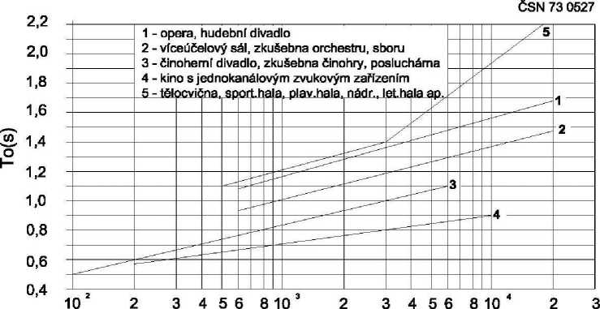

objem V (m3)

Závislost optimální doby dozvuku To(s) pro kmitočet 1000 Hz na objemu V(m3) uzavřeného prostoru v obsazeném stavu (u závislosti 5 v neobsazeném stavu)

Konkrétní požadavky dle ČSN 73 0527 jsou tedy v našem případě tyto:

|  |  |  |  |  |
| --- | --- | --- | --- | --- |
| **Míst. č.** | **Název místnosti** | **Objem V (m3)** | **T0 (s)** | |
|  | Aula | 753 | Víceúčelový sál | 0,97 |

Doba dozvuku se hodnotí v obsazeném stavu, tj. při přítomnosti osob.

Frekvenční průběh doby dozvuku by měl v případě víceúčelového sálu probíhat v rozsahu od

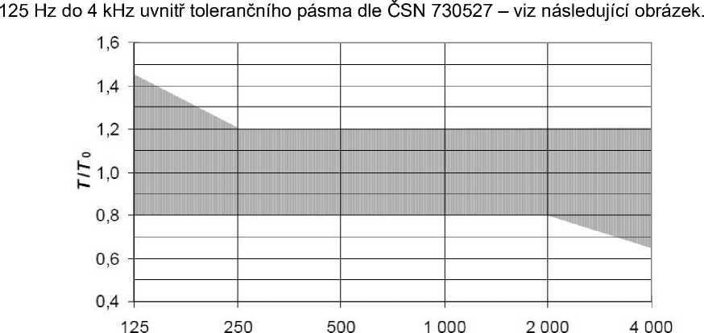

HHz)

Přípustné rozmezí poměru dob dozvuku T/To obsazeného prostoru určeného k přednesu hudby i řeči v závislosti na středním kmitočtu oktávového pásma.

Výše uvedené hodnoty doby dozvuku by měly zaručit dostatečnou srozumitelnost konverzace a snížit vnímanou hlučnost prostorů, vzhledem k jejich předpokládané funkci.

Pro zajištění akustického komfortu je nutné sledovat nejen výměru zvukově pohltivých prvků snižujících dobu dozvuku, ale také jejich rozmístění, vzhledem k předpokládaným lokacím významných zdrojů rušení atd.

Cílem akustických úprav je celkové snížení doby dozvuku. To by mělo zajistit zlepšení srozumitelnosti konverzace a soustředění dětí během výuky či jiných činností. Současně s poklesem doby dozvuku také dojde k celkovému snížení vnímané hlučnosti prostoru, čímž se zlepší vnímaný akustický komfort upravovaných prostorů a sníží se akustická zátěž pedagogů i dětí.

1. Materiály pro akustickou úpravu

Při návrhu akustické úpravy byly za základ vzaty požadavky uvedené v kapitole 3.

Z naměřených hodnot doby dozvuku prostor ze dne 1.7.2022 je zřejmé, že bez akustických úprav by uvažovaný prostor nevyhověl konkrétnímu požadavku nebo doporučení dle ČSN 730527 na frekvenční průběh doby dozvuku. Proto musí být doplněny akustické úpravy, aby bylo zajištěno splnění požadavku nebo doporučení dle ČSN 730527 a aby byl zlepšen celkový akustický komfort uživatelů. Návrh těchto úprav je předmětem této studie.

* 1. Strop

**ŠAP** – širokopásmový akustický podhled

Technický popis:

Akustický podhled. Rám na bázi dřeva, z čelní strany přečalouněný vysoce průzvučnou látkou, na pomocném rámu položen absorbent NTA. Umístěn do atypických kazet rozměru cca 1700x1800, kryt z pohledové části vysoceprůzvučnou látkou tak, aby bylo viditelné členění max 600x1700 mm

**NTA** – nízko-tónový absorbér

Technický popis:

Doplňkový nízkofrekvenční absorbér s minerálním jádrem, ošetřený proti úletu částic, vkládaný na podhledové desky do rastru (není viditelný), rozměry 1200 x 600 mm, tloušťka 50 mm.

*Referenční výrobek:* Ecophon Extra Bass

* 1. Stěny

**AOP-10Š** – akustický obklad perforovaný širokopásmový

Technický popis:

Širokopásmový obklad z perforovaných desek na bázi dřeva (MDF) tl. 12-16 mm montovaných k nosnému roštu. Desky jsou perforovány přesně definovanou pravidelnou perforací, činitel perforace cca 20 %. Okolo nosného roštu je vložena minerální vata tl. 40-60 mm, objemová hmotnost 30-60 kg/m3, zabalená do tenké PE fólie tl. max. 50 µm. Je nutné, aby minerální vata byla uchycena hned za perforovanou deskou (mezi minerální vatou a perforovanou deskou by neměla být vzduchová mezera). Celková hloubka obkladu je cca 120 mm. Instalace kontaktně na stěny. Hodnoty zvukové pohltivosti jsou uvedené níže.

**Zvuková pohltivost alfa**

|  |  |  |  |  |  |
| --- | --- | --- | --- | --- | --- |
| 125 Hz | 250 Hz | 500 Hz | 1000 Hz | 2000 Hz | 4000 Hz |
| 0,4 | 0,6 | 0,85 | 0,85 | 0,75 | 0,6 |

1. Stručný popis akustických úprav

Následující kapitola stručně popisuje provedení akustických úprav v řešené místnosti.

*Akustický obklad stropu*

**Cca 26 m2** širokopásmový akustický podhled **ŠAP** (bližší popis viz kap. 4). Instalace formou 9 samostatných polí umístěných ve střední části stropu v 9 čtvercových polích bez světel. Svěšení podhledu cca 200 mm. Akustický podhled doplní nízko-tónový absorbér **NTA**, v celé ploše podhledu, vkládaný na podhledové desky do rastru.

*Akustický obklad stěn*

**Cca 70,4 m2** akustický obklad perforovaný širokopásmový **AOP-10Š** (bližší popis viz kap. 4) na čtyřech stěnách místnosti:

* na stěně nad a okolo vstupních dveří
* na stěně vpravo bez oken (při vstupu do místnosti)
* na stěně vlevo bez oken (při vstupu do místnosti)
* na stěně s oknem proti vstupním dveřím

Obklad od podlahy do cca 350 cm nad podlahou. Orientační rozmístění viz obrázky níže (akustický stěnový obklad znázorňuje zelená barva).

*Ilustrační obr. 3D modelu auly*

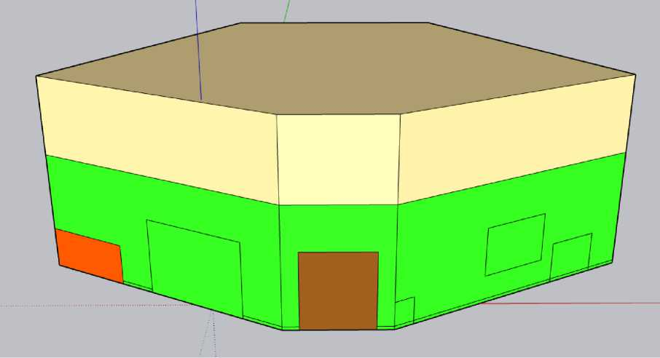

*Ilustrační obr. 3D modelu auly*

1. 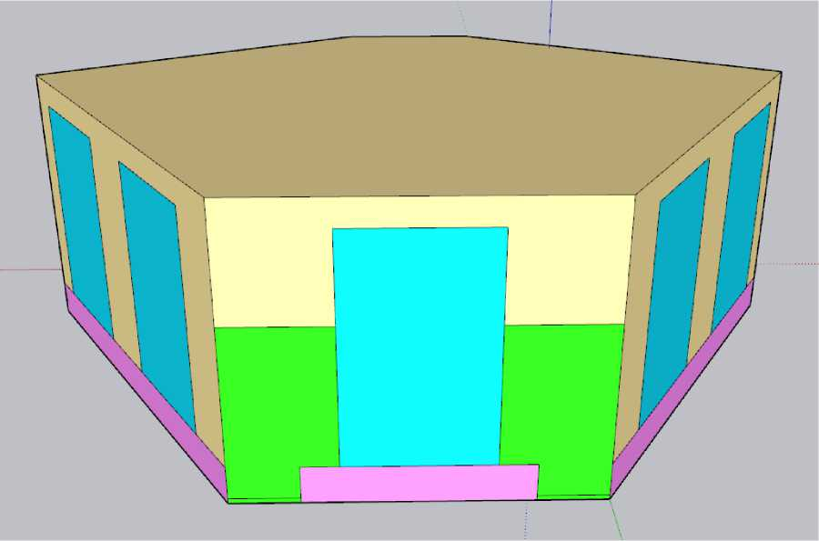Výpočet doby dozvuku

Výpočet doby dozvuku po úpravách

Výpočet doby dozvuku po úpravách byl použit dle ČSN 73 0525 podle Eyringova vztahu:

0,163.*V*

*E* = (*S*)

*E -S* .ln(1- *a)* + 4 *mV*

kde *V* ... objem místnosti

*S* ... celková plocha ohraničujících stěn místnosti

*aS* .. střední činitel zvukové pohltivosti (-)

*m* ... činitel útlumu zvuku při šíření ve vzduchu

Střední činitel zvukové pohltivosti vypočteme podle vztahu:

*as* = (-)

*S*

kde *Si* ... je dílčí pohltivá plocha (m2)

*ai...* činitel zvukové pohltivosti dílčí plochy (-)

/1/

***1****2****1***

Výpočet doby dozvuku byl proveden podle ČSN 73 0525 a ČSN 73 0527 v oktávových pásmech se středními frekvencemi 125 Hz až 4 kHz. Cílové doby dozvuku To byly voleny v souladu s požadavky v kapitole 3.

Vypočítané doby dozvuku v řešené místnosti jsou uvedeny ve výpočetní příloze, kde je graficky znázorněn frekvenční průběh vypočítané doby dozvuku.

Činitele zvukové pohltivosti **a** vstupující do výpočtů byly stanoveny na základě odborné literatury, firemních údajů a provedených měření stejných nebo podobných akustických materiálů a prvků.

1. Závěr

V aule bude dosaženo požadavku na dobu dozvuku dle ČSN 730527 (víceúčelový sál *–* vztažná hodnota *T*0 = 0,97 s) dle kapitoly 5. Průběh doby dozvuku splňuje toleranci v celém frekvenčním spektru. (viz přílohy 1 a 2). Truhlářské řešení stěnových obkladů garantuje „dlouhověkost“ a vyšší jakost provedení, odpovídající prostředí historického objektu.

Výpočty v aule počítají s obsazeností cca 50 % (50 osob). Doba dozvuku v sálu bude záviset na počtu přítomných osob – při menším, než uvažovaném cca polovičním obsazení bude doba dozvuku mírně vyšší, při větším počtu osob pak mírně nižší než vypočítané hodnoty T.

Snížení doby dozvuku řešené místnosti bude mít za následek snížení celkové hlučnosti a zlepšení srozumitelnosti konverzace. Zkušenosti z podobných realizací ukazují, že ve výsledku bývá snížení hlučnosti ještě výraznější z toho důvodu, že v akusticky komfortním prostředí nemají přítomné osoby podvědomou potřebu během konverzace zvyšovat hlas. V neposlední řadě bude mít zlepšení akustického komfortu pozitivní vliv na únavu a celkové vnímání pracovního prostředí pedagogickým personálem.

Akustické parametry (doba dozvuku) závisí nejen na rozsahu akustické úpravy, ale také jejich rozmístění. Dojde-li k výraznějším změnám oproti tomuto návrhu, je nutné je konzultovat s akustikem.

**Použité podklady:**

/1/ Podklady poskytnuté objednatelem (půdorysy a řezy objektu)

/2/ ČSN 73 0525 – Akustika - Projektování v oboru prostorové akustiky - Všeobecné zásady. 1998

/3/ ČSN 73 0527 - Akustika - Projektování v oboru prostorové akustiky – Prostory pro kulturní účely – Prostory ve školách – Prostory pro veřejné účely. 2005

/4/ ČSN EN 12354-6 - Stavební akustika - Výpočet akustických vlastností budov z vlastností stavebních prvků - Část 6: Zvuková pohltivost v uzavřených prostorech. Příloha C.

/5/ Prospekty, katalogy a www stránky

**Přílohy součástí zprávy:**

Příloha 1: Naměřené a vypočtené průběhy doby dozvuku v aule

Příloha 2: Naměřené a vypočtené průběhy doby dozvuku v aule – detail

Příloha 3: Vizualizace akustických prvků v aule

^NOCOlD^NOCXJlD^NOOOlD^rsJO rn ro ro r< cn cn r< cn t-T t-T t-T t-T t-T o O O o O

(s)n>|nAzop eqoa

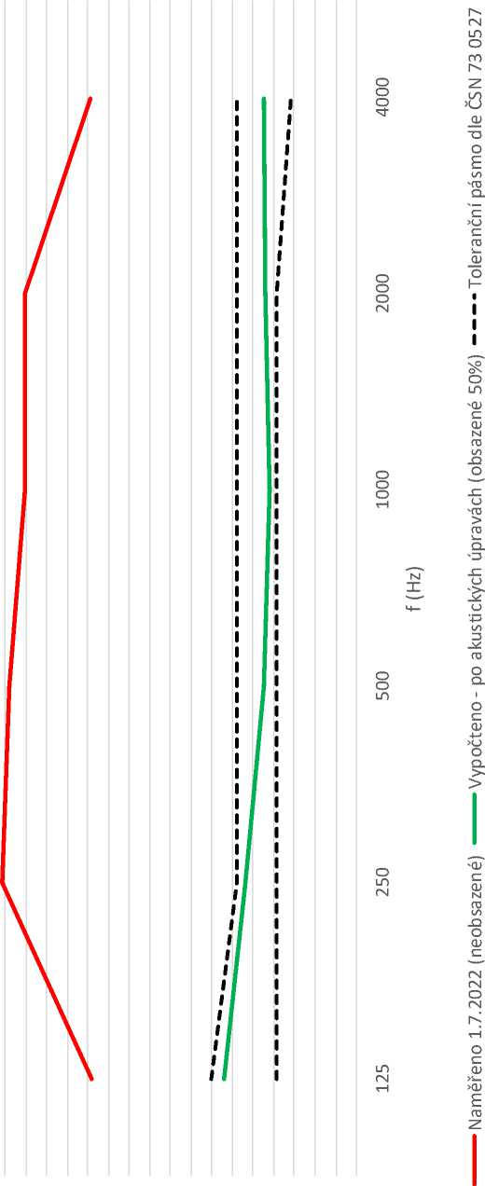

Příloha 2: Naměřené a vypočtené průběhy doby dozvuku v aule – detail

|  |  |  |  |
| --- | --- | --- | --- |
| **O o** 3 | **O Ol cř** | on o o" | 2 |
| **s**  8 | **S8 cř** | oo  o" | S |
| **O s** | **a o** | f?  CD | S |
| **o o LP** | **Ol 00 o** | 00  CD | 2 |
| **O** lp **CM** | **00 CD** | 00  o" | 2 |
| **m N** | **00 rj** | f? o" |  |
| M— |  |  |  |
| **-2 <**  **m a.**  **o o C**  **OJ N**  **OJ Z**  **E**  'n  **C Š**  **>. 73 o**  **3 Jí**  **3 > N**  **O**  **■o**  **>•**  **■Q O**  **■o 'č**  **'«J**  **o o**  **Q.** | sP ďs **o LP**  **\*0)**  **CD N fO**  **_Q O**  **-C**  **> ra**  **Q. O -C**  **> -g**  **w D ^ ra o**  **Q.**  **O**  **CD >t3 o Q. r**  **(N <**  **Z < OS < >** | on £  OJ m  'TO cn  O  OJ  O o  z  OJ  c i_ _£ o  H | m E  OJ  'TO cn  O  OJ  O  o  X  <  OJ  c ro  qj o H |

oo

(s) n>|nAzop eqoa

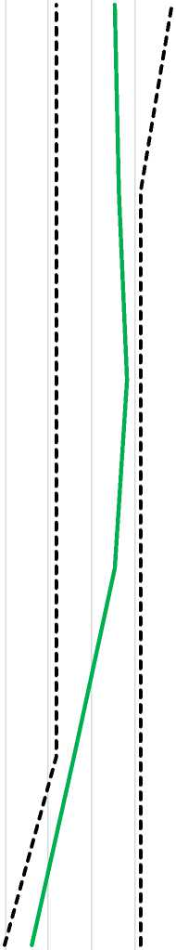

Příloha 3: Vizualizace akustických prvků v aule

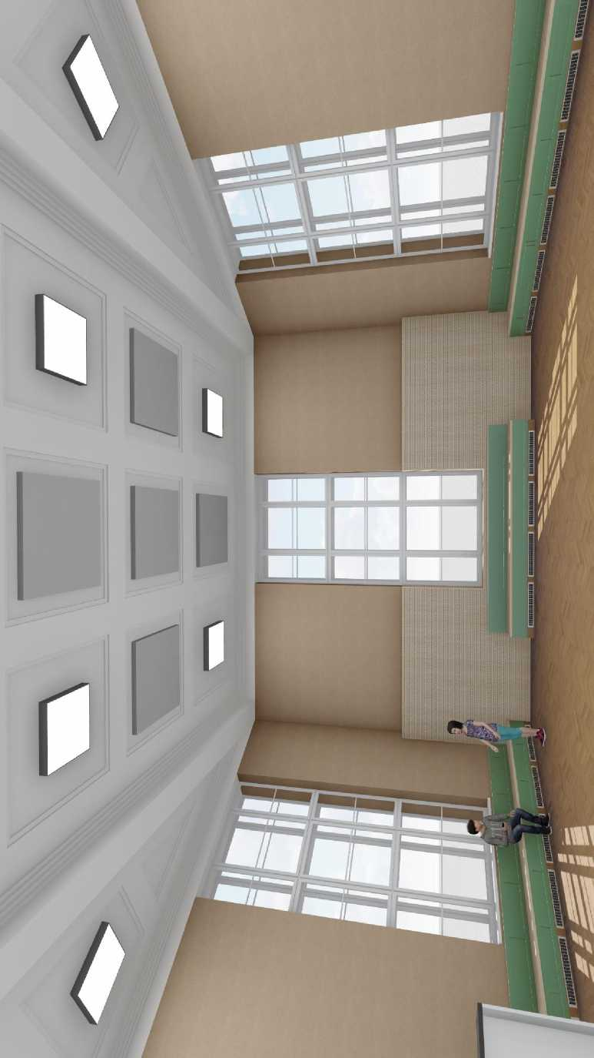

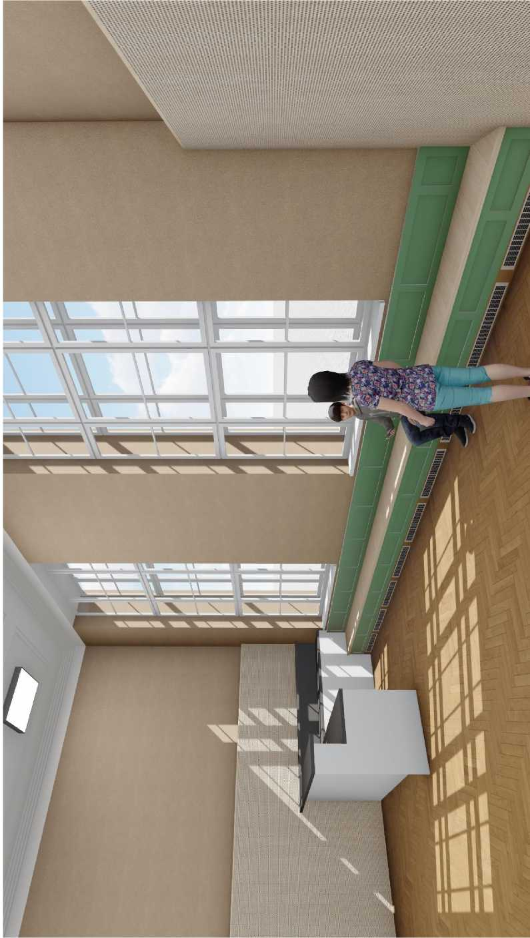

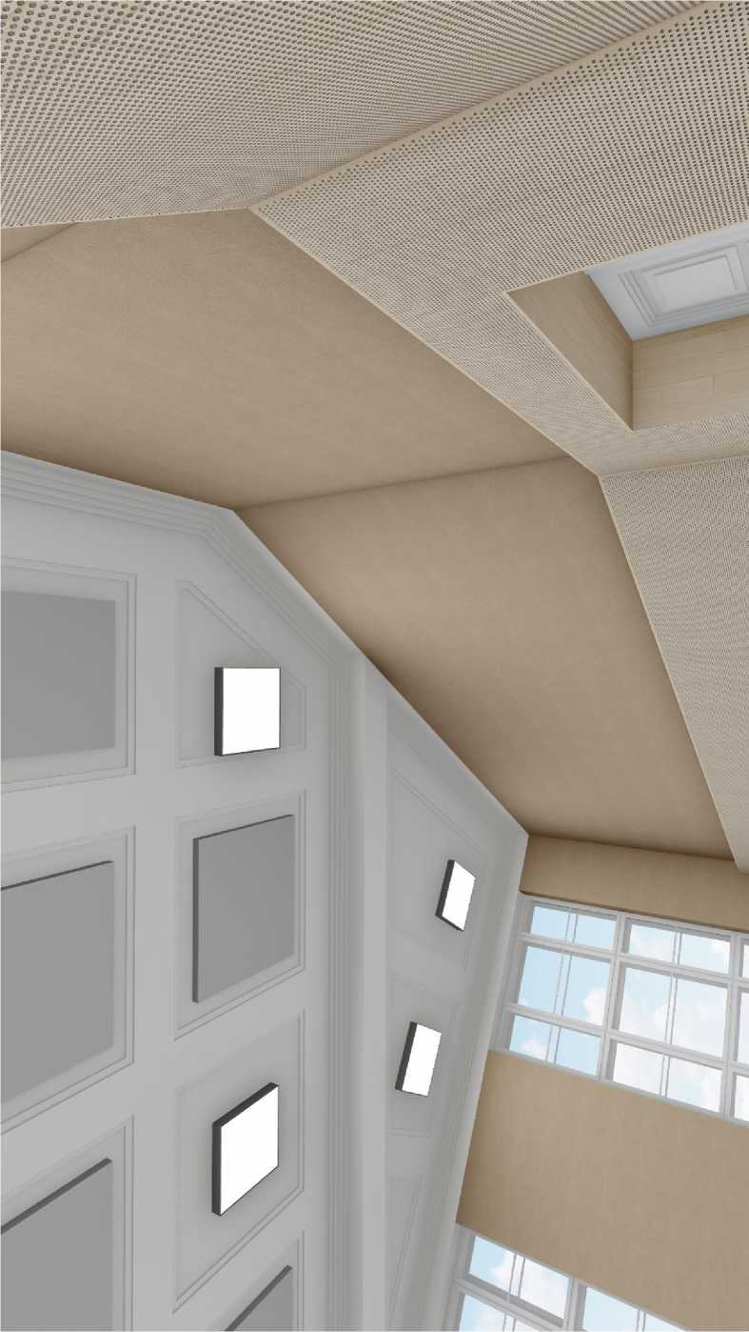

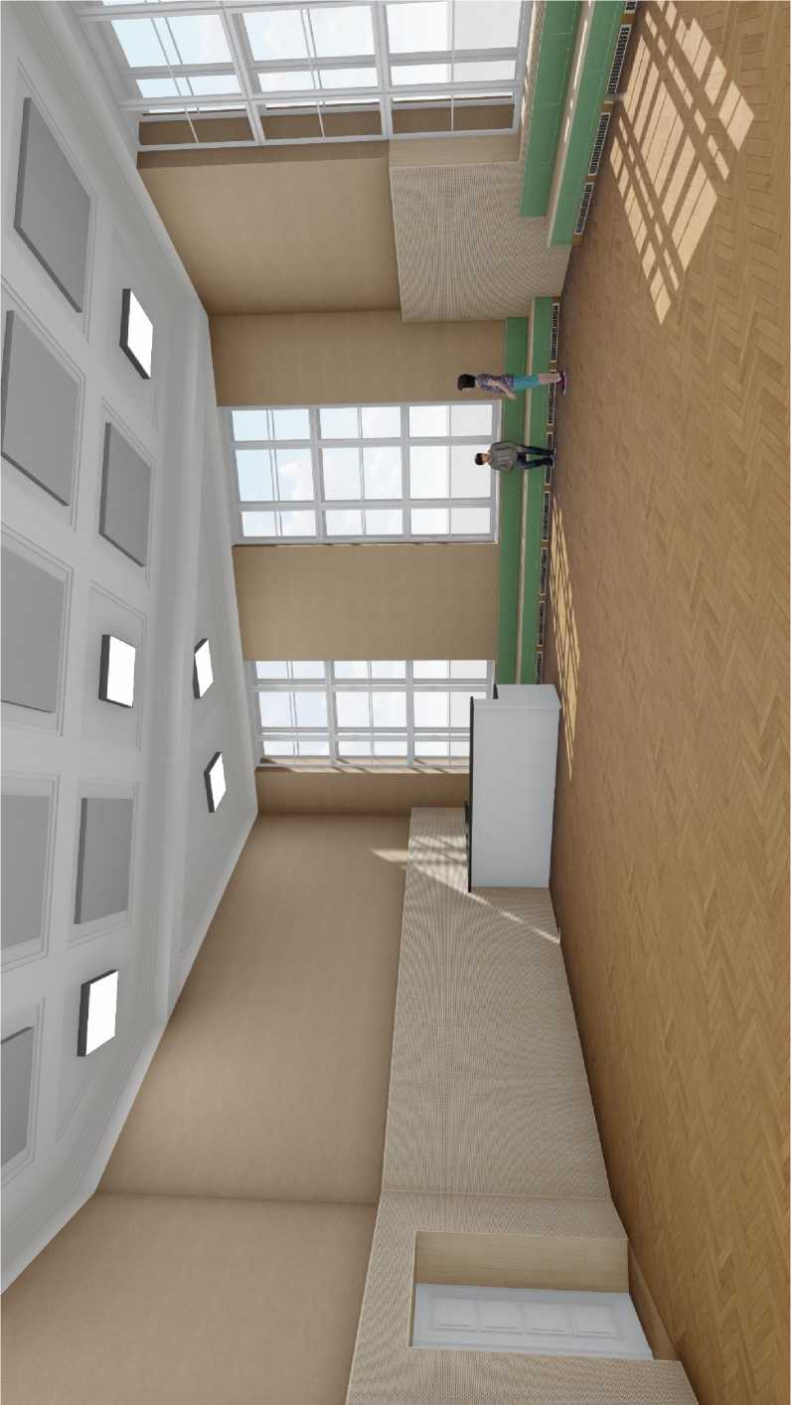

*ar*